El cronograma finaliza con la puesta en marcha de los equipos para la producción primero con una línea de liofilización y más adelante con dos líneas de liofilización.
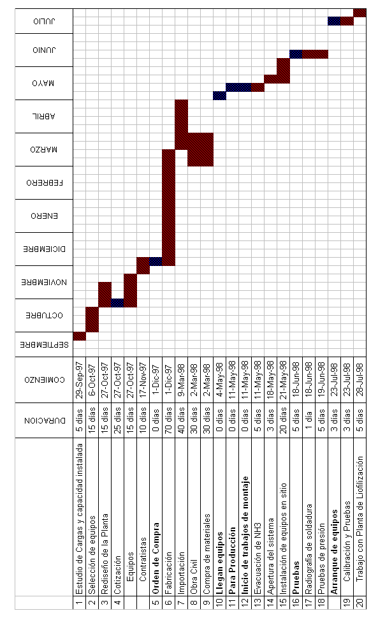
Figura 2.1 Cronograma de Trabajo
2.2 Montaje de Equipos

Los equipos a instalar son:

2 Compresores de Tornillo VSS 751
1 Compresor de Tornillo VSS 901
1 Compresor de Tornillo VSS 1051
1 Condensador Evaporativo VGC 360

Los compresores a instalar son:

Compresor del tipo tornillo Vilter, modelo VSS-751-VVR-A-B-NEC-LI, 43.3 TR, de capacidad, operando a –60°F succión, 15.7 psig descarga, utilizando 71.5 BHP, con motor de 75 HP.

Compresor del tipo tornillo Vilter, modelo VSS-1051-VVR-A-B-NEC-LI, 85.2 TR, de capacidad, operando a –50°F succión, 15.7 psig descarga, utilizando 102.8 BHP, con motor de 125 HP.

Compresor del tipo tornillo Vilter, modelo VSS-901-VVR-A-B-NEC-LI, 210.9 TR, de capacidad, operando a 0°F succión, 180.6 psig descarga, utilizando 345 BHP, con motor de 350 HP.

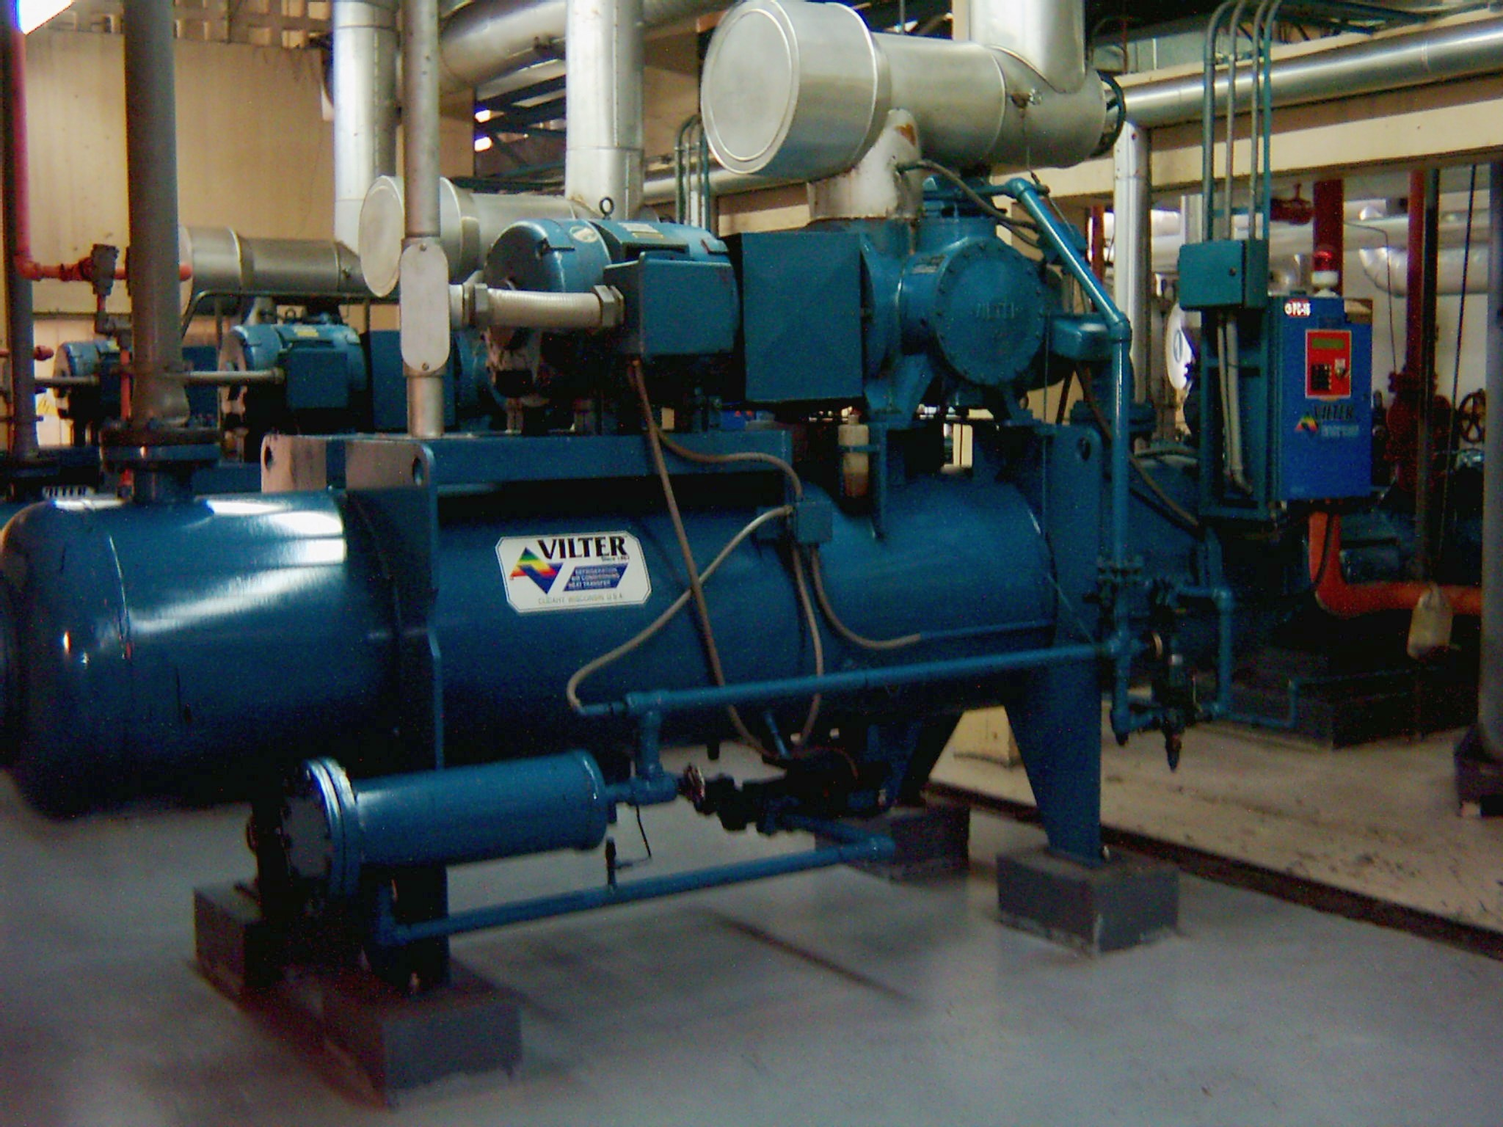

Figura 2.2 Compresor de Tornillo VSS 1051

Los compresores de tornillo VSS son básicamente máquinas libres de vibración. Por consiguiente ninguna base especial es necesaria.

El suelo o fundación en que la unidad se pondrá debe ser diseñado para soportar el peso de funcionamiento entero de la unidad.

La figura 2.3 muestra las recomendaciones del fabricante para la preparación de la base.

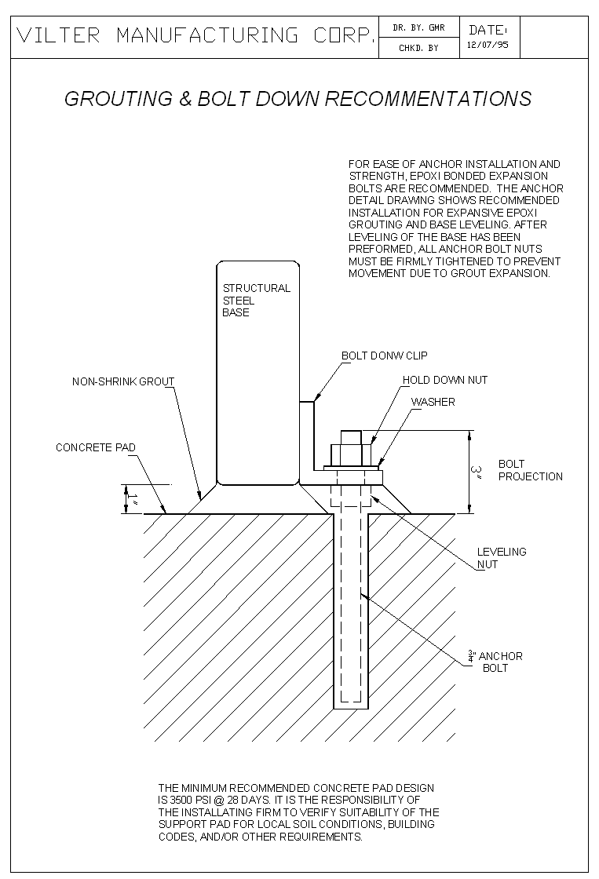

Figura 2.3 Diagrama típico de anclaje de compresores.

Estos tres modelos tienen las siguientes características:

- Válvula deslizante de reducción de capacidad infinita desde 10% a 100% accionadas por servo motor.
- Válvula deslizante de reducción de volumen.
- Bomba de recirculación del aceite de lubricación remota.
- Válvula reguladora de presión de aceite de lubricación.
- Acople motor-compresor con su protector.
- Válvula de retención a ser instalada en la descarga después del separador de aceite.
- Filtro tipo de malla en la succión.
- Separador de aceite de múltiples etapas incluye: dos visores de nivel, válvula de drenaje de seguridad dual y calefactor.
- Enfriamiento del aceite por medio de inyección de refrigerante líquido.
- Filtro de aceite intercambiable de alta capacidad micrónica.
- Panel de control con microprocesador incorporado para operar a 115V. Incluye lo siguiente:
- Lectura continua de presiones, temperaturas, valores de retardo, límites de control y seguridad, tiempo de operación, amperaje de consumo en el motor, porcentaje de capacidad y posición de las válvulas deslizantes.
- Controles de seguridad, alarma e interrupción de operación incluyendo: alta presión de descarga, baja presión de succión, baja temperatura de succión, baja presión de lubricación, alta y baja temperatura de aceite, alto diferencial de presión a través del filtro de aceite y alto consumo de amperios a través del motor.
- Controles de operación incluyendo: Control de máximo consumo de amperios en el motor, control manual o automático de reducción de capacidad, control manual o automático de volumen, límite de arranques del motor por hora, control de reducción de capacidad, contactos de arranque y parada.
- Panel con todos los transductores necesarios.
- Arrancador de estado sólido (Soft Start), para operar a 460V/3PH/60Hz, control 110V, incluye circuit breaker.

Procedimiento de alineación del acople Motor-Compresor
El equipo a utilizar es el sistema OPTALIGN de alineación Láser.

- Examen del motor y compresor, revisión de manuales para determinar tolerancia de alineamiento.
- Instalación del medidor láser.
- Medición inicial, determinación de la posición del motor eléctrico respecto al compresor.
- Realizar corrección de patas cojas.
- Movimiento(s) del motor eléctrico hasta alcanzar el valor de tolerancia establecido.
- Ajuste de los pernos de sujeción.
- Medición final de alineamiento. La tolerancia debe estar dentro de 0.004"(4/1000") o 0.010cm (10/1000cm) al verificar la alineación en caliente.
- Después de que la rotación del motor se ha verificado (en el sentido de las agujas del reloj al mirar el eje del motor) se puede instalar el espaciador en la sección intermedia del matrimonio.

Condensador Evaporativo

Las características del condensador evaporativo Vilter son: modelo VGC 360, 219.9 TR operando a una temperatura de 0°F de succión, 96.3°F temperatura de condensación y 80°F temperatura de bulbo húmedo. Incluye válvulas de servicio en la entrada y la salida de refrigerante.

El condensador evaporativo se ubicará en un edificio aledaño al edificio original, a la misma altura que los condensadores existentes, y asegurando la circulación de aire. Se instalan trampas de líquido a la salida de los serpentines.

También, se instala una línea de ecualización para mantener una presión estable en el recibidor para asegurar el drenaje libre desde los condensadores.

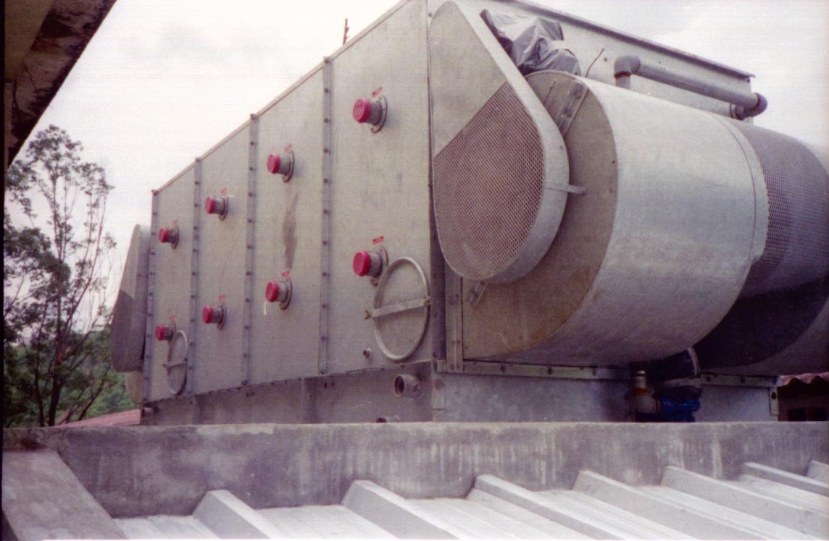

Figura 2.4. Condensador Evaporativo VILTER VGC 360

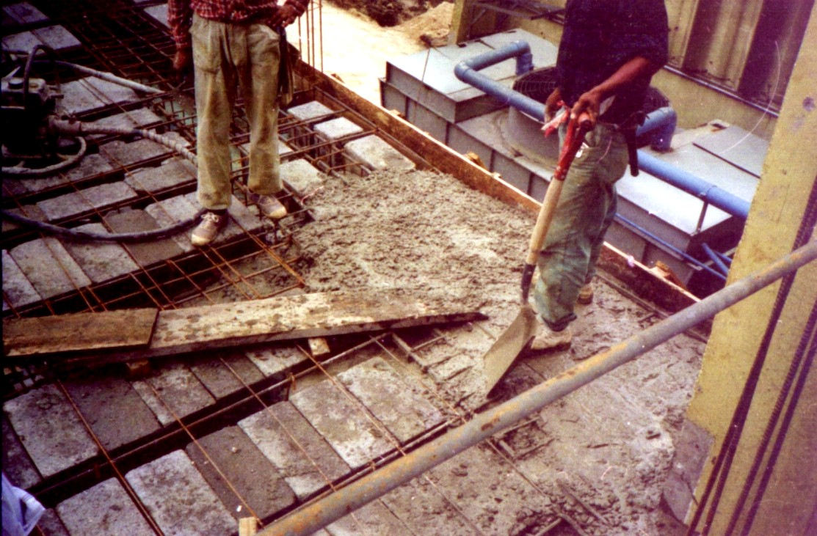

Figura 2.5. Fundición de losa para Condensador Evaporativo

2.3 Trabajos de soldadura y aplicación de normas

Los trabajos de soldadura que se realizan son los siguientes:

Nueva línea principal de succión Ø8”. Primera etapa
Succión de compresores VSS de Primera etapa
Nueva línea principal de descarga Ø8”. Primera etapa
Descarga de compresores VSS de Primera etapa
Tubería de succión de compresores de segunda etapa Ø8”
Tubería de succión de compresores reciprocantes Ø5”
Tubería de succión de compresor de tornillo VSS-901
Tubería de descarga de boosters VSS
Tubería de inyección de líquido Ø2" (L~45m)
Tuberías de líquido y gas de Condensador Evaporativo Ø4"
Línea de Equalización Ø1 ½"

Materiales de Tuberías y Accesorios

La tubería de amoníaco debe estar conforme a ANSI/ASME, B31.5 Código para tubería bajo presión, y ANSI/IIAR 2-1992, Equipment Design and Installation of Ammonia Mechanical Refrigeration Systems que declara:

- Líneas de líquido de ø1½" y menores deben ser de tubo de acero al carbono de cédula 80.
- Líneas de líquido desde ø2" hasta ø6" deben ser de tubo de acero al carbono de cédula 40.
- Líneas de vapor de ø6" y menores deben ser de tubo de acero al carbono de cédula 40.
- Líneas de vapor desde ø8" hasta ø12" deben ser de tubo de acero al carbono de cédula 20.
- La tubería de acero al carbono debe ser ASTM A-53, tipo E (soldado con resistencia eléctrica) o tipo S (sin costura), grado A o B; o A-106 (sin costura), grado A o B.
- A-53 grado F no se permite para tubería de amoníaco.
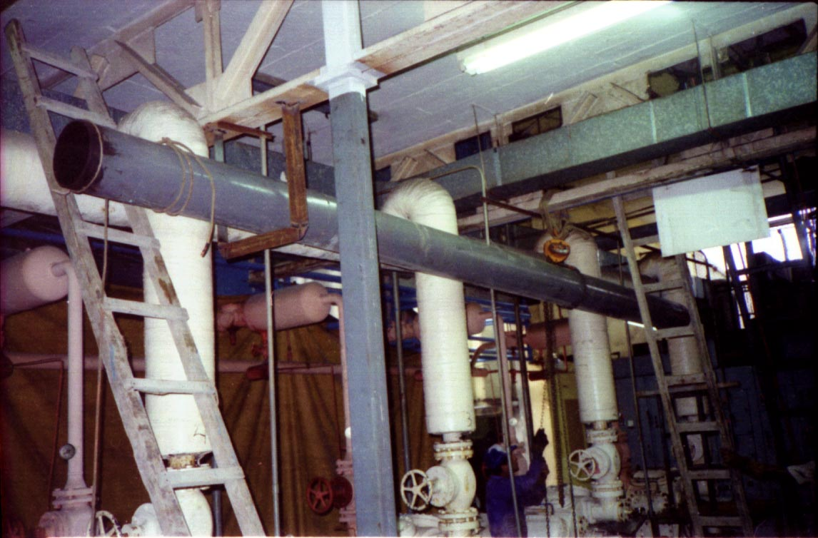

Figura 2.6 Instalación de Tuberías

En la instalación se utilizarán tuberías de acero sin costura ASTM A53-GR B para la conducción de fluidos.

La preparación más usual en la soldadura de tubería es la de bordes en V. La figura 2.6 muestra la preparación con bordes en V, en función del espesor de pared del tubo.

Normalmente, y con independencia del diámetro, se consideran paredes finas las de espesor comprendido entre 3 y 8 mm; y paredes gruesas, las de más de 8 mm de espesor.
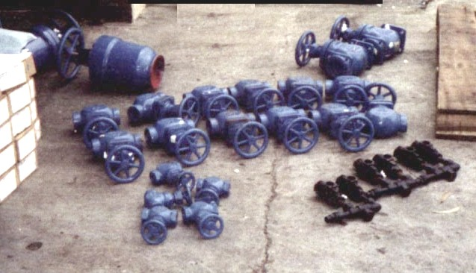

Figura 2.7 Válvulas a instalar

Figura 2.8 Preparación de bisel para soldar tuberías a tope
Especificaciones de Soldadura
Para sistemas de refrigeración a baja temperatura se utiliza soldadura E6010 o E6011 para el pase de raíz y E7018, E8018 o E8018-G para los pases de relleno.

Los palillos de soldadura deben mantenerse en un ambiente libre de humedad, debido a que esta puede hacer aumentar el peligro de porosidad en el cordón de soldadura.

Las uniones, codos y tees para tubería roscada son para un mínimo presión de diseño de 3000 psi y construidos de acero forjado. Los accesorios para la tubería soldada deben ser del mismo tipo de tubería usado; es decir, accesorios de cedula 40 para tubería de cédula 40 y accesorios de cedula 80 para tubería de cédula 80.

2.4 Ensayo No Destructivo y Pruebas de estanqueidad
La compañía SENDRE realiza la inspección de los puntos de soldadura.
A continuación se indica la información general del procedimiento de inspección:
• Fuente de radiación: Iridio 192
• Técnica: Doble Pared/Simple Imagen
Doble Pared/Doble Imagen
• Exposición: Varias
• Penetrámetro: ASTM - 1 -A
• Distancia fuente-película: Varias
• Pantallas de plomo: 0.127 mm/0.127 mm
• Película: AGFAD7
• Densidad observada: 2.0-3.0
• Revelado: Manual
• Norma aplicada: ASME SEC.V,ART.2 y ANSI B31.3
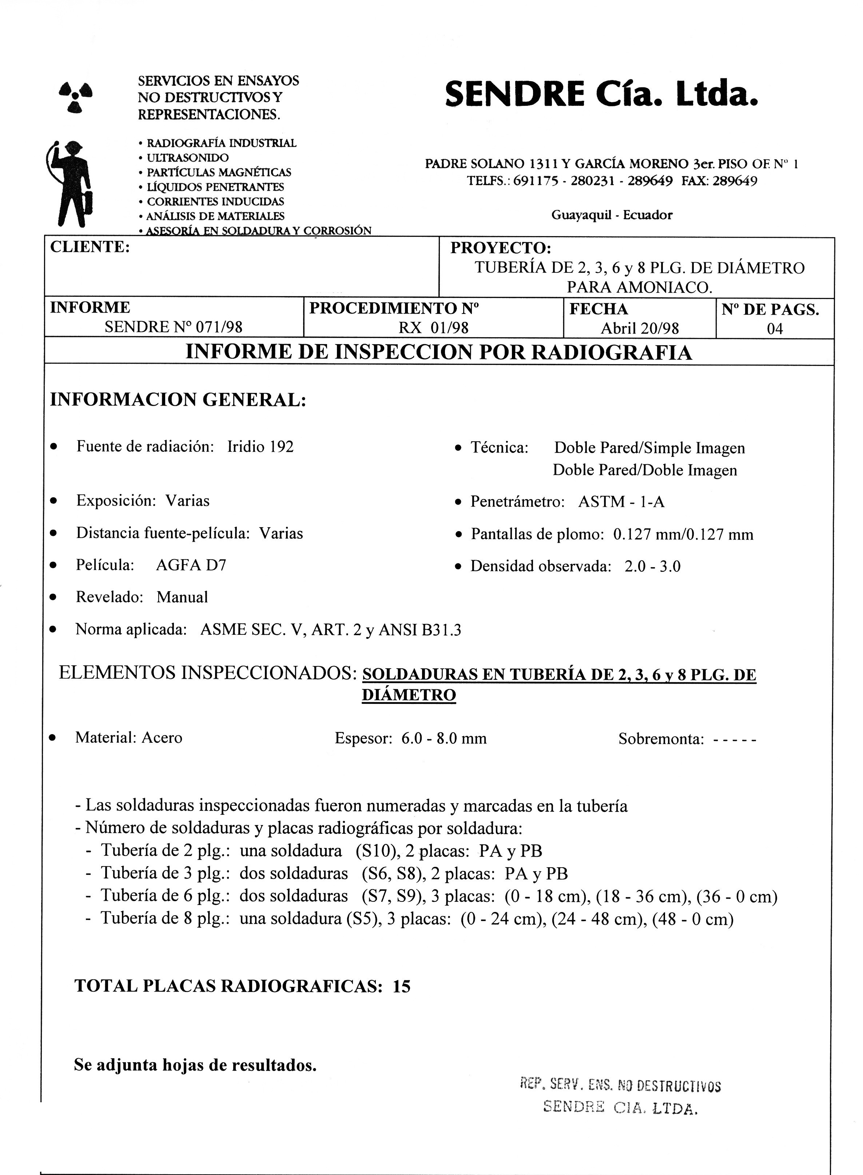
Figura 2.9 Informe de Inspección por Radiografía

Pruebas de estanqueidad
Uno de los pasos más importantes al poner un sistema de refrigeración en funcionamiento, es la prueba de fugas. Esto debe hacerse para asegurar un sistema hermético que operará sin cualquier pérdida apreciable de refrigerante.

En la prueba de presión se utilizó nitrógeno seco para elevar la presión. En el lado de baja presión se probó inicialmente con 50 psig y para detectar si existen fugas grandes en bridas y accesorios, se pasó agua jabonosa observando si se formaban burbujas en los puntos probados. Además se probaron los cordones de soldadura.

Al reparar fugas pequeñas se procedió a elevar la presión del sistema hasta 100 psig y esta condición se mantuvo por 24 horas. Una caída de presión permisible es de 5 psig cada 24 horas. Al término de este plazo no se observó caída de presión en el sistema. A continuación se procedio a probar el sistema de alta presión siguiendo los mismos pasos que en la prueba del sistema de baja presión, con la diferencia que se incrementará la presión hasta 200 psig.

Una vez superada la prueba el nitrógeno fue drenado a un tanque con agua, ya que el gas se había contaminado con rastros de amoníaco remanentes en el sistema. Para estas pruebas se utilizaron 4 termos de nitrógeno de 120 Kgs. cada uno.

Como complemento de la prueba se cargó una pequeña cantidad de amoníaco y se elevó la presión hasta 100 psig y se realizó la prueba con palillos de azufre. Cuando existen trazas de amoníaco este reacciona con el azufre produciendo humo y de esta forma se localizan los puntos de fuga. Esta última prueba resultó exitosa, pudiéndose asegurar que el sistema estaba hermético y seguro.

Evacuación de gases no condensables
Después de las pruebas de fugas es necesario la evacuación de los gases no condensables, el aire y los gases no-condensables tenderán a alojarse en el condensador, disminuyendo de esta forma el espacio para el líquido condensado y causando que las presiones de descarga se eleven.

Para lograr la evacuación de los gases no condensables se conectó una bomba de vacío de gran capacidad para lograr un vacío de 28”Hg. Este proceso duró aproximadamente 16 horas. Para realizar un buen vacío se deben mantener cerradas las válvulas que conectan al ambiente y abrir todas las válvulas de equipos. Los gases que no lograron ser evacuados por la bomba de vacío serán retirados del sistema por el purgador de gases no condensables.

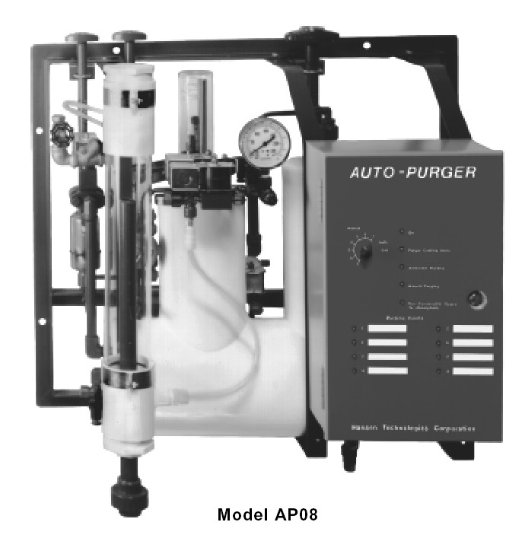

Figura 2.10 Purgador de Gases no Condensables

Aislamiento de tuberías.
El aislamiento de las tuberías de ø10”, ø8”, ø6” y ø5” se lo realizará con poliuretano en 4” de espesor y forrado con planchas de alumino de 0.7mm de espesor. Las tuberías de ø2”, ø¾” y ø½” se aislarán con poliuretano con espesor de 3” y forradas con planchas de aluminio de 0.5mm de espesor.

Las tuberías a aislar son las siguienes:
Nueva línea principal de succión Ø8”. Primera etapa (T= -45°C)
Tubería de succión de compresores VSS de Primera etapa (T= -45°C)
Tubería de succión de compresores de segunda etapa Ø8” (T= -20°C)
Tubería de succión de compresores reciprocantes Ø5” (T= -20°C)
Tubería de succión de compresor de tornillo VSS-901 (T= -20°C)
Tubería de inyección de líquido a compresores de tornillo Ø2" (T= +35°C).

Se ha tomado como referencia el apéndice J en el que se muestran los espesores de aislamiento recomendados según el diámetro de la tubería y la temperatura de trabajo.
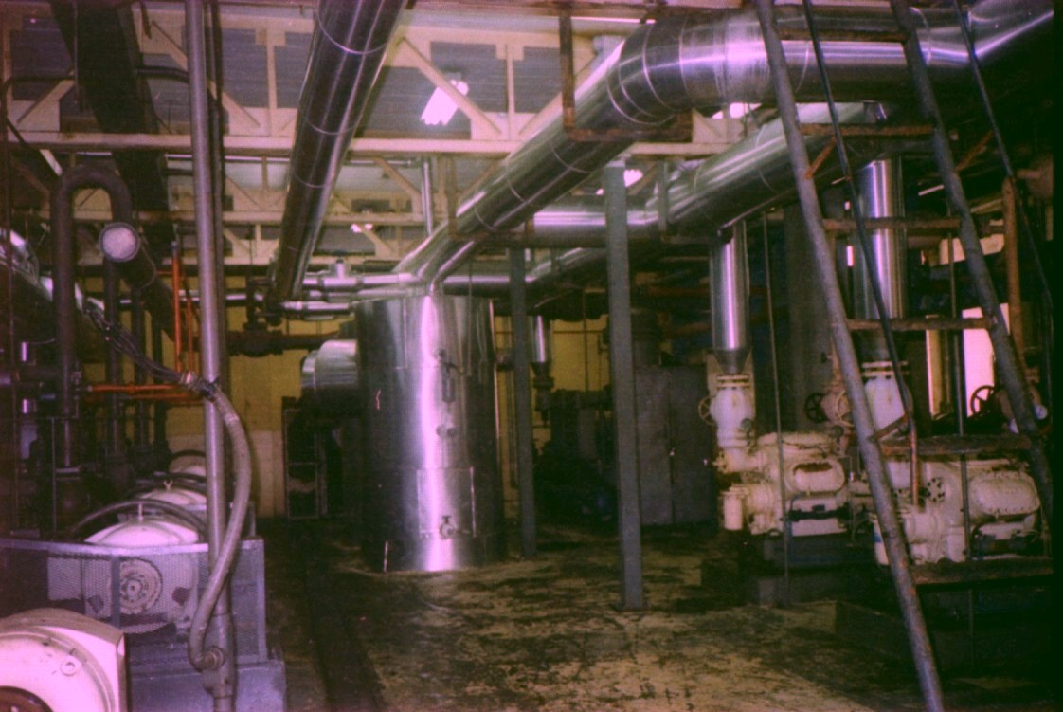

Figura 2.11 Aislamiento de Tuberías y Tanques

2.5 Puesta en marcha
Revisión antes del arranque
- La unidad debe estar nivelada y anclada a la base
- Las válvulas de succión y descarga deben estar apoyadas independientemente del equipo.
- Las válvulas de succión y descarga deben estar abiertas.
- Las válvulas de seguridad estar instaladas en el separador de
aceite
- El nivel de aceite en el separador debe estar entre los dos
visores
- Se debe revisar la alineación del motor
- Realizar una prueba de presión en el equipo
- El nivel de amoníaco en los recibidores debe ser suficientes par el enfriamiento de los compresores.
- Comprobar la alimentación eléctrica al microprocesador y a los
motores.
- Comprobar el sentido de giro del motor y de la bomba de aceite
- Comprobar los sensores de presión y temperatura.
- Calibrar los motores de control de capacidad y control de
volumen
- Calentar el aceite del separador antes del arranque.

Condiciones para arrancar un compresor
Antes de que el compresor de tornillo pueda arrancar, se deben cumplir las siguientes condiciones:

  - Todos los valores de seguridad, tanto de presión como de temperatura, deben estar en condición normal.
  - La presión de succión debe estar por encima del setpoint mínimo establecido, para asegurar que hay carga.
  - La válvula de control de capacidad debe estar por debajo de 10%
  - La válvula de control de volumen debe estar por debajo de 10%
  - Cuando el switch prendido/apagado es presionado, la bomba de aceite arrancará. Cuando la presión de aceite se ha incrementado lo suficiente, el compresor arrancará.
  - Las válvulas de control de capacidad y volumen se moverán en respuesta a las demandas del sistema.

